
АДМИНИСТРАЦИЯ ЛЕНИНГРАДСКОЙ ОБЛАСТИ
КОМИТЕТ ПО КУЛЬТУРЕ ЛЕНИНГРАДСКОЙ ОБЛАСТИ

ПРИКАЗ

«___»____________2018 г. №___________________
Санкт-Петербург

Об установлении границ территории и предмета охраны объекта культурного наследия регионального значения «Братское кладбище советских воинов, погибших в 1941-44 гг.» по адресу: Ленинградская область, Лодейнопольский муниципальный район, Алеховщинское сельское поселение, тер. Алеховщина, уч. 1

В соответствии со ст. ст. 3.1, 9.2, 20, 33 Федерального закона от 25 июня 2002 года № 73-ФЗ «Об объектах культурного наследия (памятниках истории и культуры) народов Российской Федерации», ст. 4 закона Ленинградской области от 25 декабря 2015 года № 140-оз «О государственной охране, сохранении, использовании и популяризации объектов культурного наследия (памятников истории и культуры) народов Российской Федерации, расположенных на территории Ленинградской области», п. 2.2.2. Положения о комитете по культуре Ленинградской области, утвержденного постановлением Правительства Ленинградской области от 24 октября 2017 года № 431, приказываю:
- Установить границы территории объекта культурного наследия регионального значения «Братское кладбище советских воинов, погибших в 1941-44 гг.» по адресу: Ленинградская область, Лодейнопольский муниципальный район, Алеховщинское сельское поселение, тер. Алеховщина, уч. 1 (далее – Памятник), принятого на государственную охрану решением Исполнительного комитета Ленинградского областного Совета народных депутатов от 16 мая 1988 года № 189, согласно приложению 1 к настоящему приказу.
- Установить предмет охраны Памятника согласно приложению 2 к настоящему приказу
- Отделу по осуществлению полномочий Ленинградской области в сфере объектов культурного наследия департамента государственной охраны, сохранения и использования объектов культурного наследия комитета по культуре Ленинградской области обеспечить:
- внесение соответствующих сведений в Единый государственный реестр объектов культурного наследия (памятников истории и культуры) народов Российской Федерации;
- копию настоящего приказа направить в сроки, установленные действующим законодательством, в федеральный орган исполнительной власти, уполномоченный Правительством Российской Федерации на осуществление государственного кадастрового учета, государственной регистрации прав, ведение Единого государственного реестра недвижимости и предоставление сведений, содержащихся в Едином государственном реестре недвижимости, его территориальные органы.
- Отделу взаимодействия с муниципальными образованиями, информатизации и организационной работы комитета по культуре Ленинградской области обеспечить размещение настоящего приказа на сайте комитета по культуре Ленинградской области в информационно-телекоммуникационной сети «Интернет».
- Контроль за исполнением настоящего приказа возложить на заместителя начальника департамента государственной охраны, сохранения и использования объектов культурного наследия комитета по культуре Ленинградской области.
- Настоящий приказ вступает в силу со дня его официального опубликования.

Председатель комитета Е.В. Чайковский
Подготовил:
Главный специалист отдела по осуществлению полномочий Ленинградской области в сфере объектов культурного наследия департамента государственной охраны, сохранения и использования объектов культурного наследия комитета по культуре Ленинградской области

_____________________________ А.Е. Смирнова

Согласовано:
Заместитель председателя комитета по культуре Ленинградской обалсти - начальник департамента государственной охраны, сохранения и использования объектов культурного наследия

_____________________________ А.Н. Карлов

Заместитель начальника департамента государственной охраны, сохранения и использования объектов культурного наследия комитета по культуре Ленинградской области
_____________________________ Г.Е. Лазарева

Начальник отдела по осуществлению полномочий Ленинградской области в сфере объектов культурного наследия департамента государственной охраны, сохранения и использования объектов культурного наследия комитета по культуре Ленинградской области

_____________________________ С.А. Волкова

Сектор правового обеспечения департамента государственной охраны, сохранения и использования объектов культурного наследия комитета по культуре Ленинградской области

______________________________/__________________/

Ознакомлен:
Начальник отдела взаимодействия с муниципальными образованиями, информатизации организационной работы комитета по культуре Ленинградской области

_____________________________ Т.А. Павлова

Заместитель начальника департамента государственной охраны, сохранения и использования объектов культурного наследия комитета по культуре Ленинградской области

_____________________________ Г.Е. Лазарева

Приложение № 1
к приказу комитета по культуре
Ленинградской области
от «___» _____________2018 г.
№ _________________________

Границы территории объекта культурного наследия регионального значения «Братское кладбище советских воинов, погибших в 1941-44 гг.» по адресу: Ленинградская область, Лодейнопольский муниципальный район, Алеховщинское сельское поселение, тер. Алеховщина, уч. 1

От точки 1 к точке 2 – на северо-запад;
От точки 2 к точке 3 – на северо-восток;
От точки 3 к точке 4 – на юго-восток;
От точки 4 к точке 1 – на юго-запад.

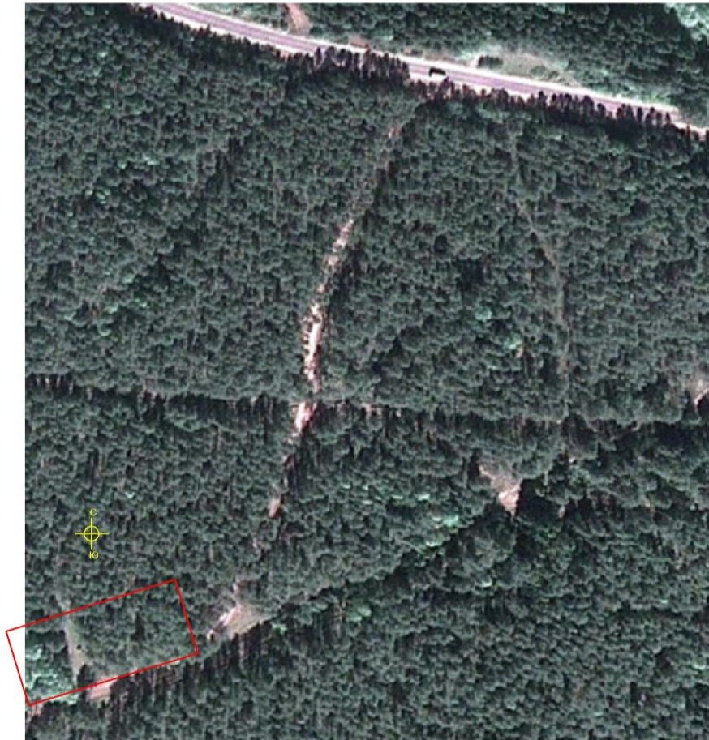
Карта (схема) границ территории объекта культурного наследия регионального значения «Братское кладбище советских воинов, погибших в 1941-44 гг.» по адресу: Ленинградская область, Лодейнопольский муниципальный район, Алеховщинское сельское поселение, тер. Алеховщина, уч. 1
Дорога на Алеховщину

Условные обозначения:
- граница территории объекта культурного наследия регионального значения
Перечень координат поворотных (характерных) точек границ территории объекта культурного наследия регионального значения «Братское кладбище советских воинов, погибших в 1941-44 гг.» по адресу: Ленинградская область, Лодейнопольский муниципальный район, Алеховщинское сельское поселение, тер. Алеховщина, уч. 1

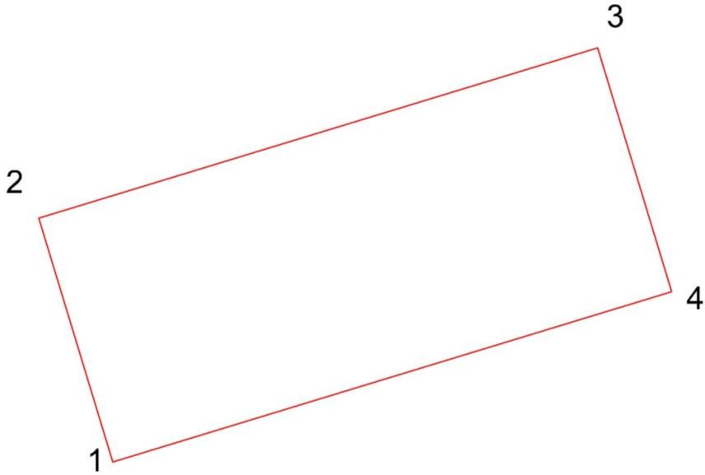

Обозначение (номер) характерной точки | Долгота (Х) | Широта (Y)
1 | 242897,45 | 688071,87
2 | 242889,39 | 688098,36
3 | 242950,13 | 688116,84
4 | 242958,19 | 688090,36

Определение географических координат характерных точек границы территории объекта культурного наследия выполнено в местной системе координат МСК – г. Лодейное Поле.

Режим использования территории объекта культурного наследия регионального значения «Братское кладбище советских воинов, погибших в 1941-44 гг.» по адресу: Ленинградская область, Лодейнопольский муниципальный район, Алеховщинское сельское поселение, тер. Алеховщина, уч. 1

На территории Памятника разрешается:
- проведение работ по сохранению объекта культурного наследия (меры, направленные на обеспечение физической сохранности и сохранение историко-культурной ценности объекта культурного наследия, предусматривающие консервацию, ремонт, реставрацию, включающие в себя научно-исследовательские, изыскательские, проектные и производственные работы, научное руководство за проведением работ по сохранению объекта культурного наследия, технический и авторский надзор за проведением этих работ);
- реконструкция, ремонт существующих дорог, инженерных коммуникаций, благоустройство, озеленение, установка малых архитектурных форм, иная хозяйственная деятельность (по согласованию с региональным органом охраны объектов культурного наследия), не противоречащая требованиям обеспечения сохранности объекта культурного наследия и позволяющая обеспечить функционирование объекта культурного наследия в современных условиях, обеспечивающая недопущение ухудшения состояния территории объекта культурного наследия.

На территории Памятника запрещается:
- строительство объектов капитального строительства и увеличение объемно-пространственных характеристик существующих на территории объекта культурного наследия объектов капитального строительства; проведение земляных, строительных, мелиоративных работ и иных работ, за исключением работ по сохранению объекта культурного наследия или его отдельных элементов, сохранению историко-градостроительной или природной среды объекта культурного наследия;
- установка рекламных конструкций, распространение наружной рекламы;
- осуществление любых видов деятельности, ухудшающих экологические условия и гидрологический режим на территории объекта культурного наследия, создающих вибрационные нагрузки динамическим воздействием на грунты в зоне их взаимодействия с объектами культурного наследия.

Приложение № 2
к приказу комитета по культуре
Ленинградской области
от «___» _____________ 2018 г.
№ _________________________
Предмет охраны
объекта культурного наследия регионального значения «Братское кладбище советских воинов, погибших в 1941-44 гг.» по адресу: Ленинградская область, Лодейнопольский муниципальный район, Алеховщинское сельское поселение, тер. Алеховщина, уч. 1

№ п/п | Виды предмета охраны | Элементы предмета охраны
1 | Мемориальное значение объекта | Причастность объекта к историческому событию: Великая Отечественная война 1941-1945 гг.  История объекта связана с организацией обороны на подступах к с. Алеховщина.
2 | Объемно- пространственное решение: | Историческое, пространственное и архитектурно-композиционное решения представлено обрамленными могильными холмами, между которыми установлена скульптура скорбящего солдата. На могильных холмах установлено 9 мемориальных гранитных плит с фамилиями погребенных воинов.
3 | Конструкции памятника | Скульптура скорбящего солдата в плащ-палатке с автоматом и каской в левой руке (бетон с последующей окраской по шпаклевочному слою) 1.45х1.45 м в плане.  Пьедестал – бетон.  Постамент – бетон.  Гранитные плиты с фамилиями захороненных воинов.  Обрамление могильных холмов – бетонный дорожный бордюр.
4 | Архитектурное решение | Историческая форма, конфигурация в плане, местоположение. Материалы отдельных элементов мемориального комплекса.  Скульптура скорбящего воина – бетон окрашенный.  Латунная мемориальная табличка на постаменте: «ВЕЧНАЯ СЛАВА ВОИНАМ СОВЕТСКОЙ АРМИИ ПАВШИМ В БОЯХ ЗА СВОБОДУ И НЕЗАВИСИМОСТЬ НАШЕЙ РОДИНЫ 1941-1945 Г.Г.»  Гранитные полированные плиты – (9 шт.) с фамилиями погребенных воинов.
Предмет охраны может быть уточнен при проведении дополнительных научных исследований

